ЭЛЕКТРОННОЕ ОБУЧЕНИЕ
Учебные материалы по дисциплине «Математика» для учебных групп №101, 104, 105 на период с 25.04.2020г. по 30.04.2020г.

Темы учебных занятий:
- Практическая работа №68 «Виды симметрий в пространстве».
- Виды симметрий в пространстве.
- Формулы объёма куба, прямоугольного параллелепипеда, призмы, пирамиды.
- Практическая работа №69 «Вычисление площадей и объёмов».
- Практическая работа №70 «Решение задач на вычисление площадей поверхности и объёмов многогранников».
- Подобие тел. Отношения площадей поверхности и объёмов подобных тел.

Для полного освоения теоретической части указанных тем необходимо использовать учебный материал электронной библиотечной системы (ЭБС) IPRBooks
Адрес сайта ЭБС: http://www.iprbookshop.ru
Рекомендованная для использования литература:
- Математика. Учебное пособие для СПО
Матвеева Т.А., Рыжкова Н.Г., Шевелева Л.В.
2019, Профобразование, Уральский федеральный университет
- Математика: уравнения и неравенства. Учебное пособие
Некрасова Н.Н., Горяйнов В.В., Чесноков А.С., Сумера С.С.
- Математика. Практикум
Тетруашвили Е.В., Ершов В.В
- «Математика» для профессий и специальностей социально-экономического профиля В.А.Гусев, С.Г.Григорьев, С.В.Иволгина 2016, Москва, Издательский центр «Академия»
- Алгебра и начала анализа 10-11. Ш. А. Алимов, Ю. М. Колягин, М.: Просвещение 2007
- Геометрия 10-11 Л. С. Атанасян и др. Издательство «Просвещение» 2

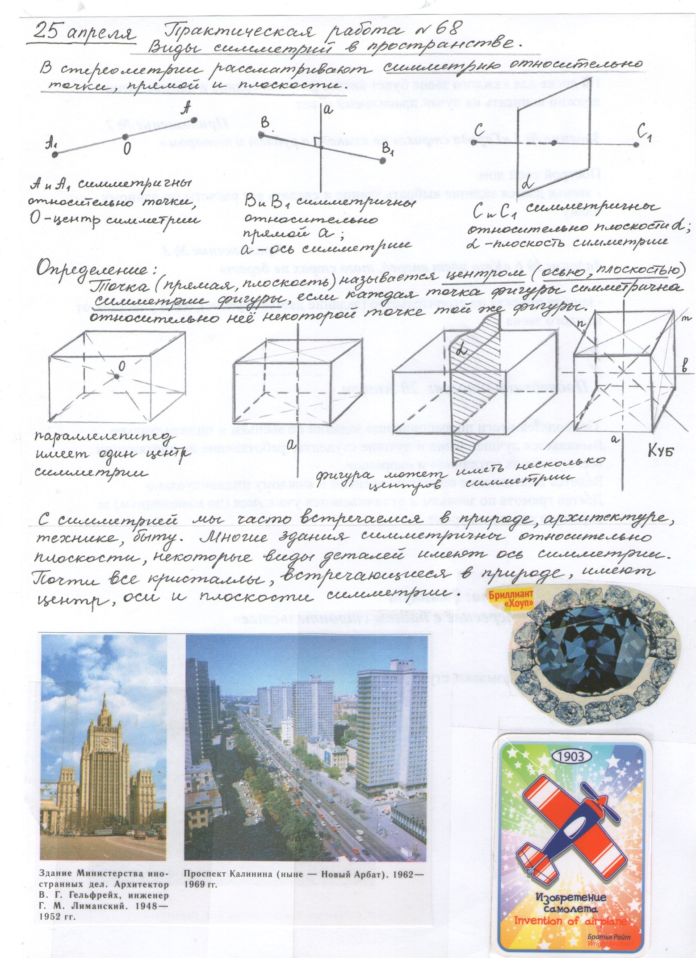

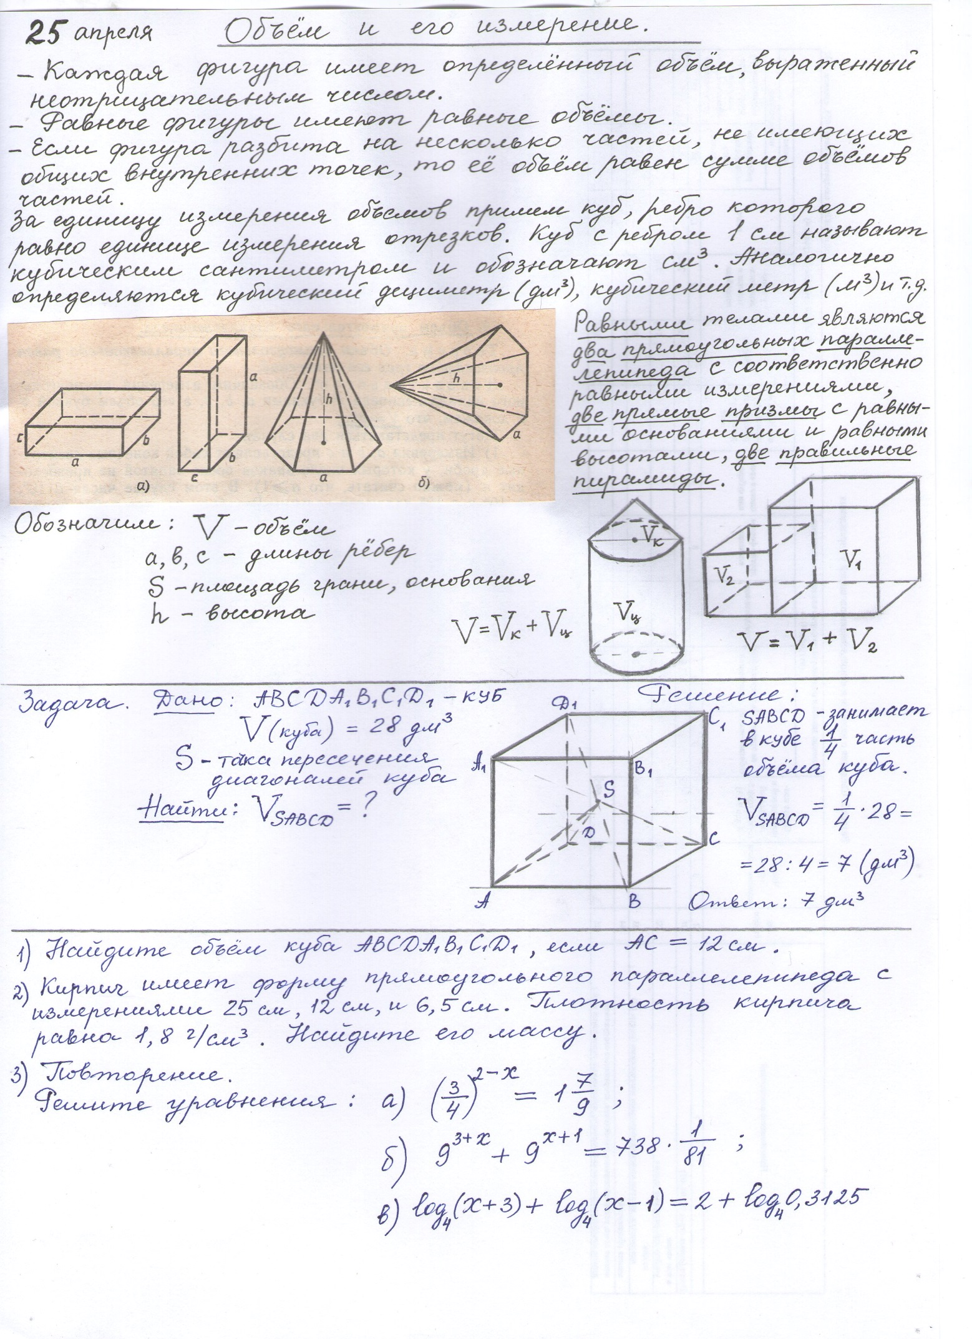

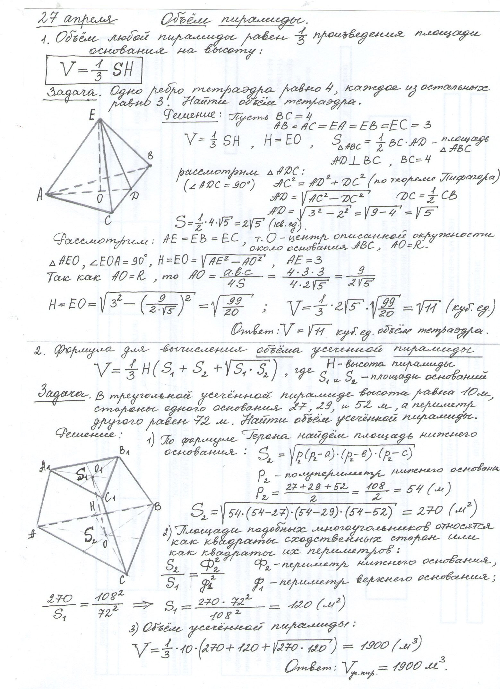

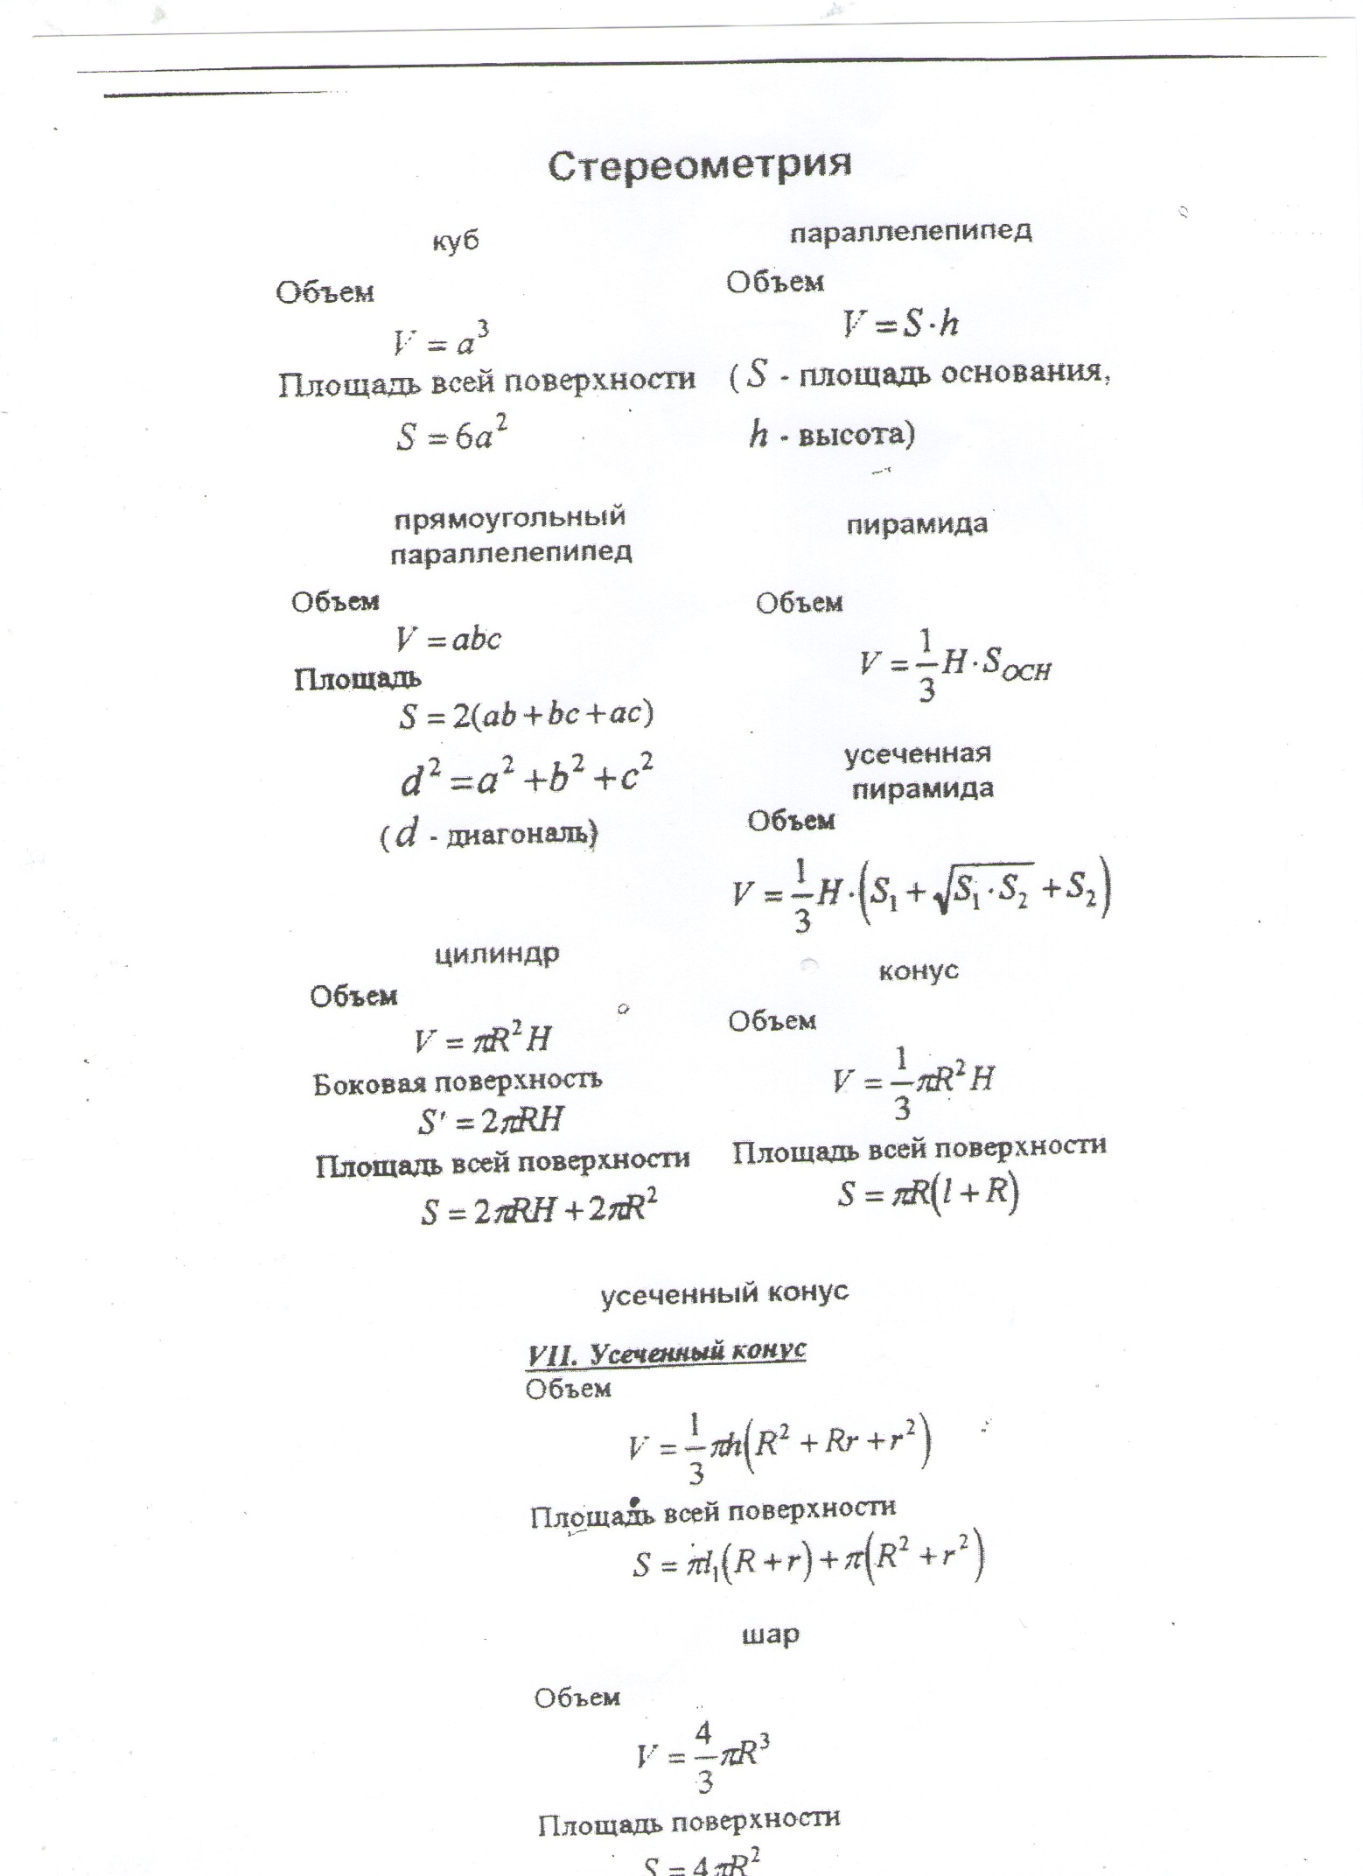

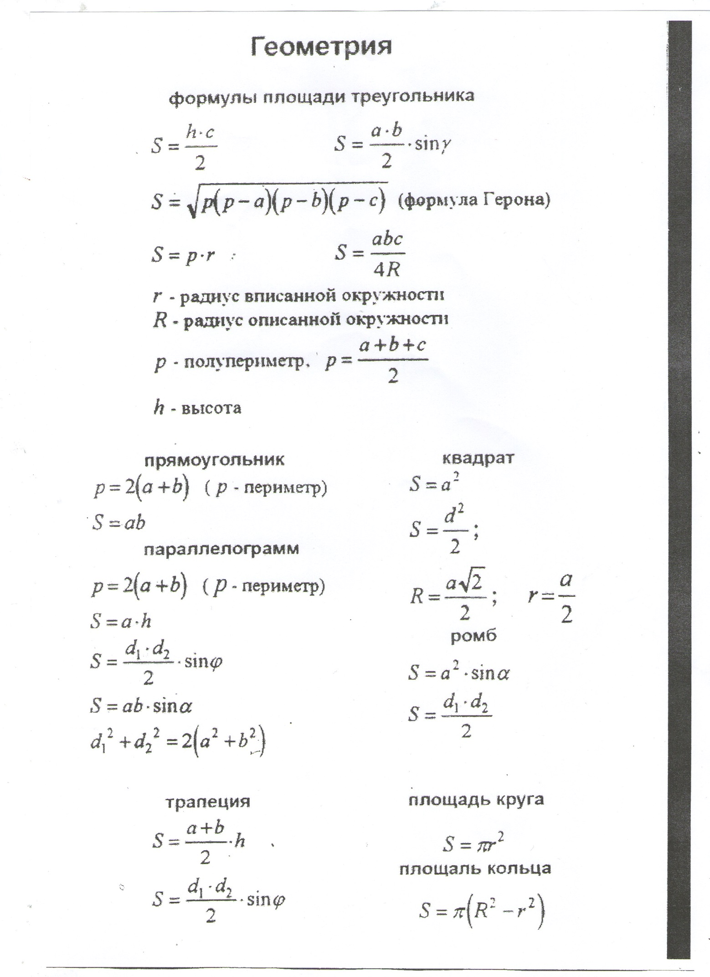

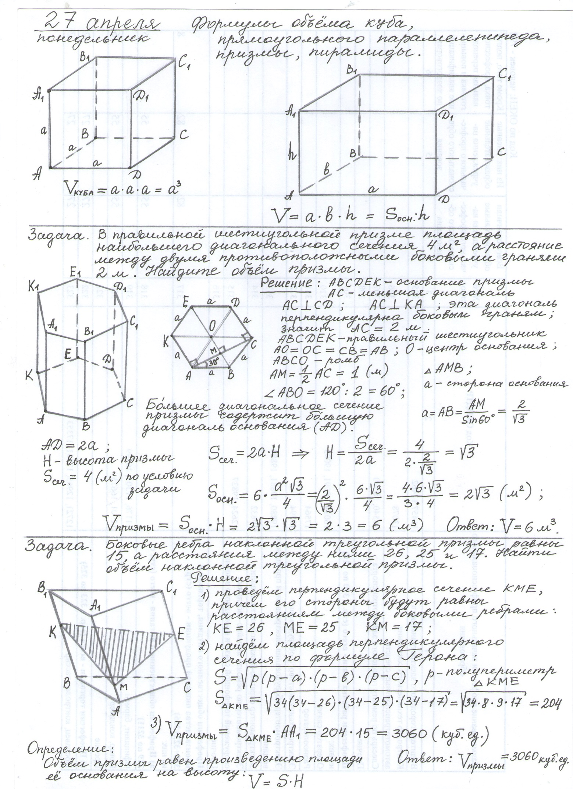

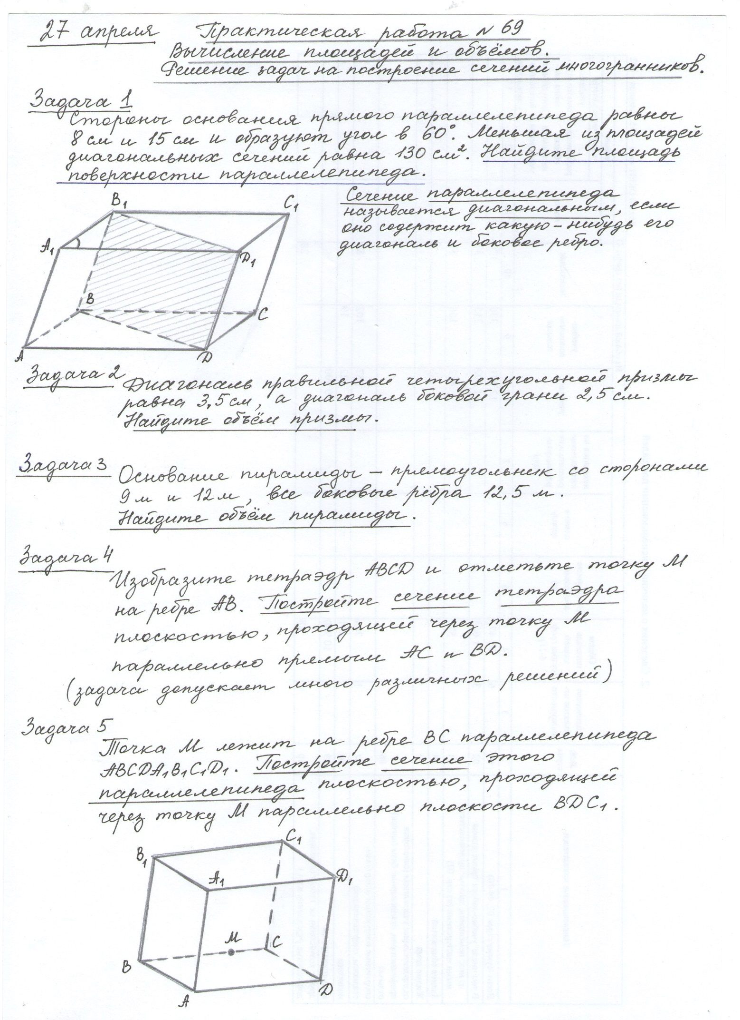

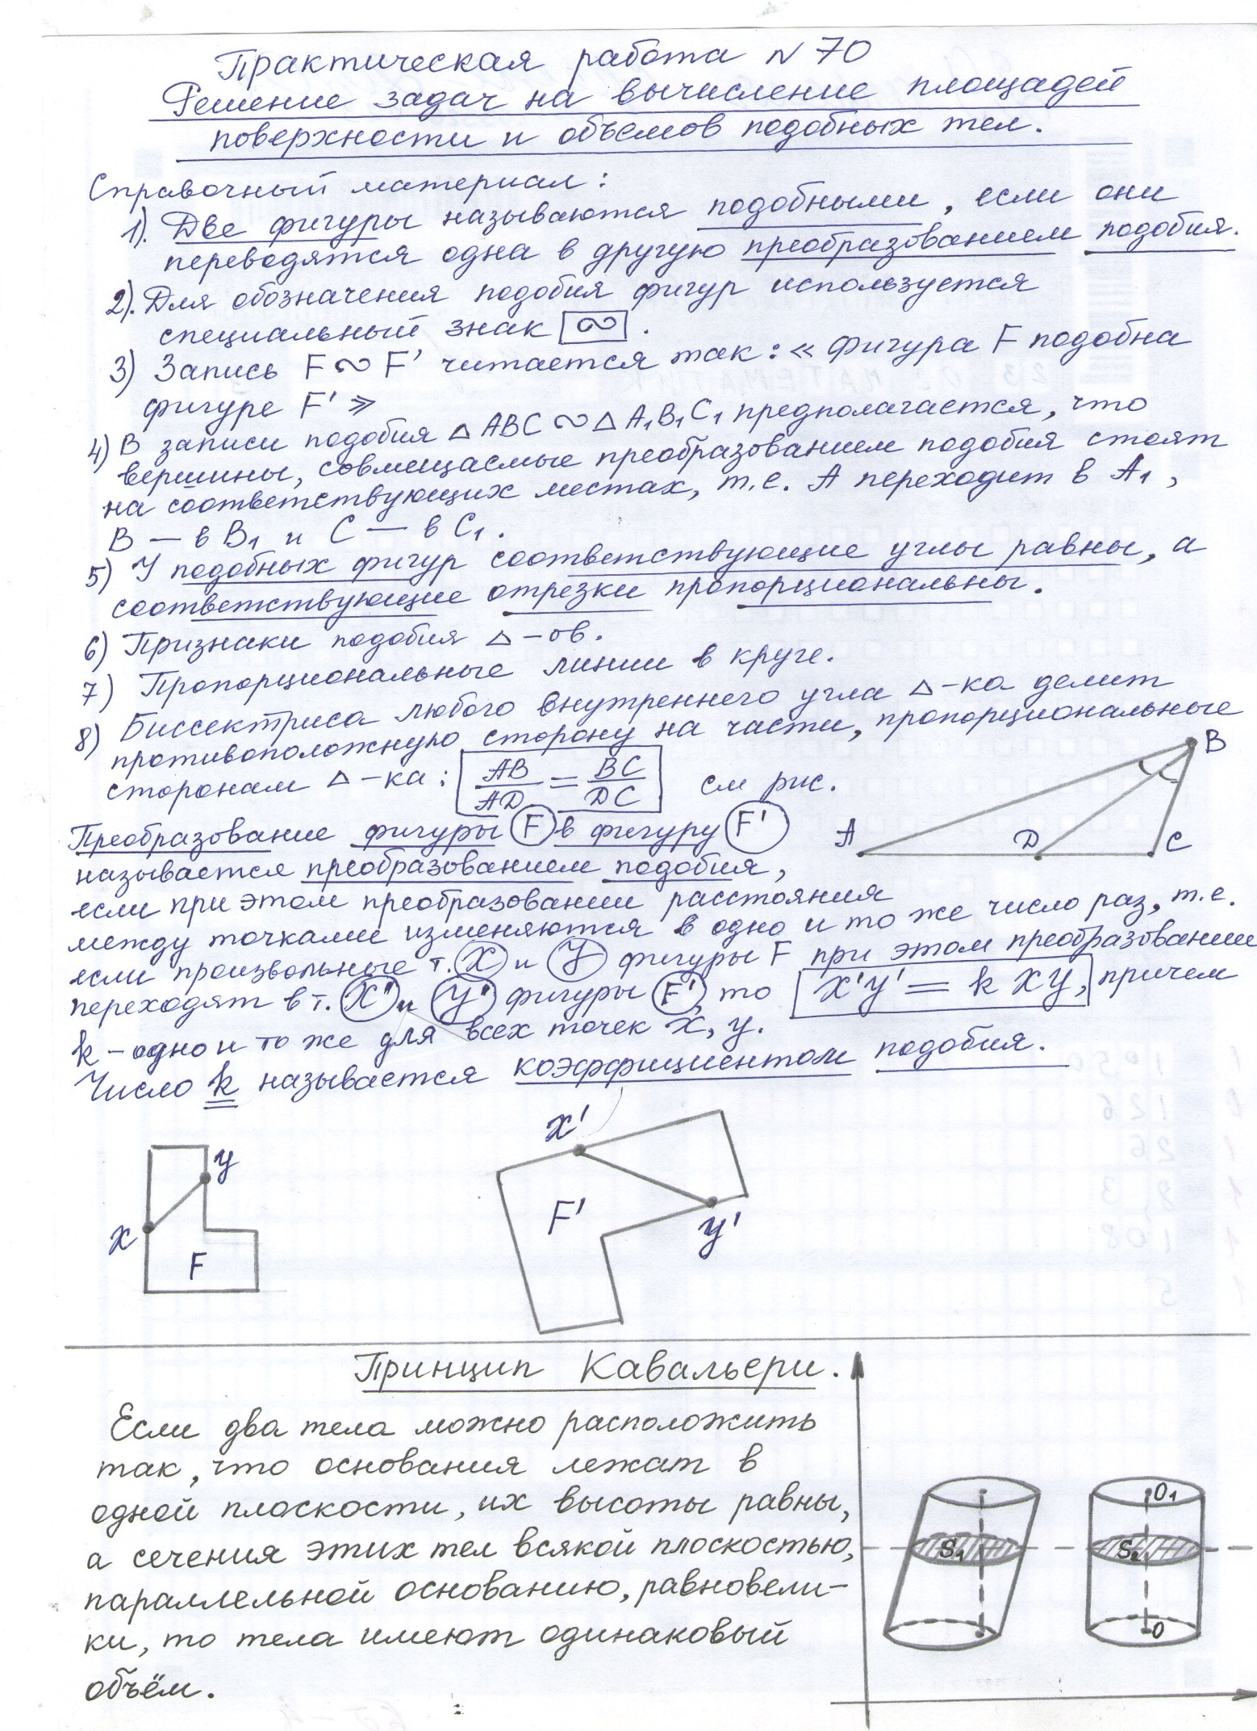

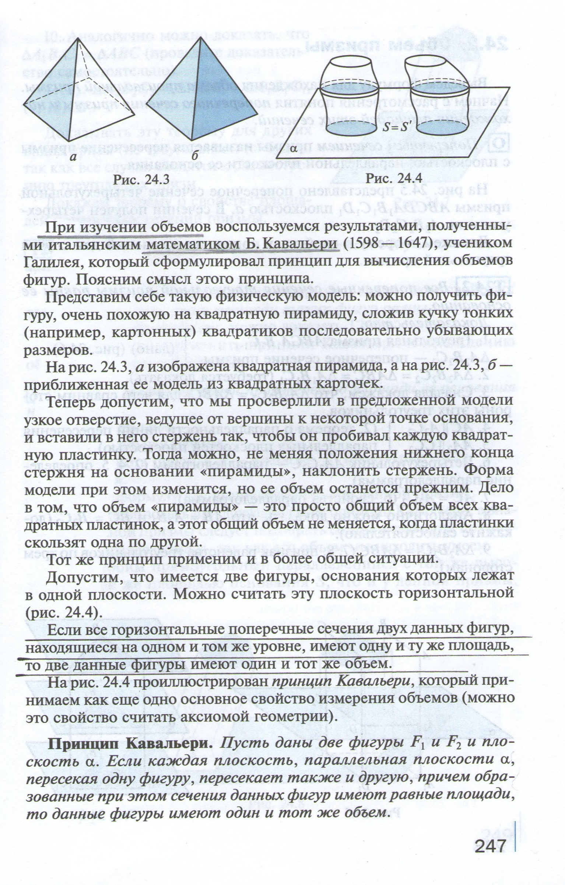
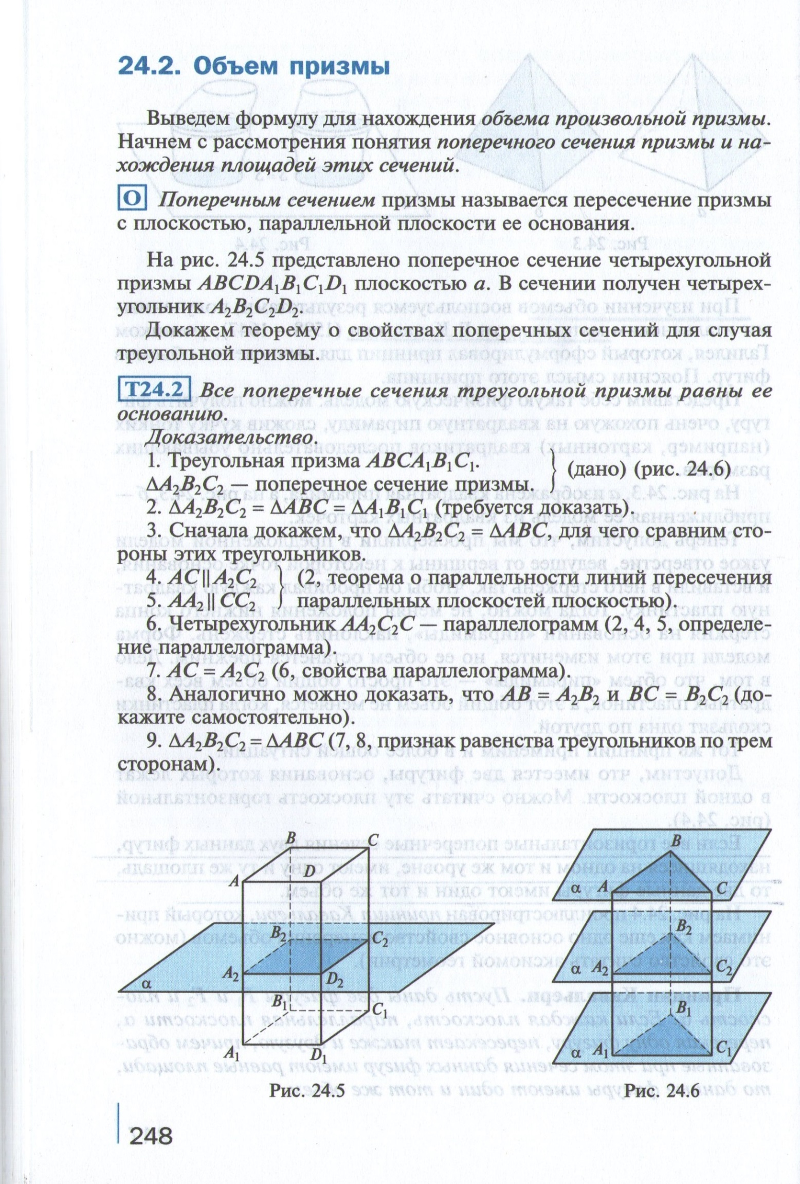

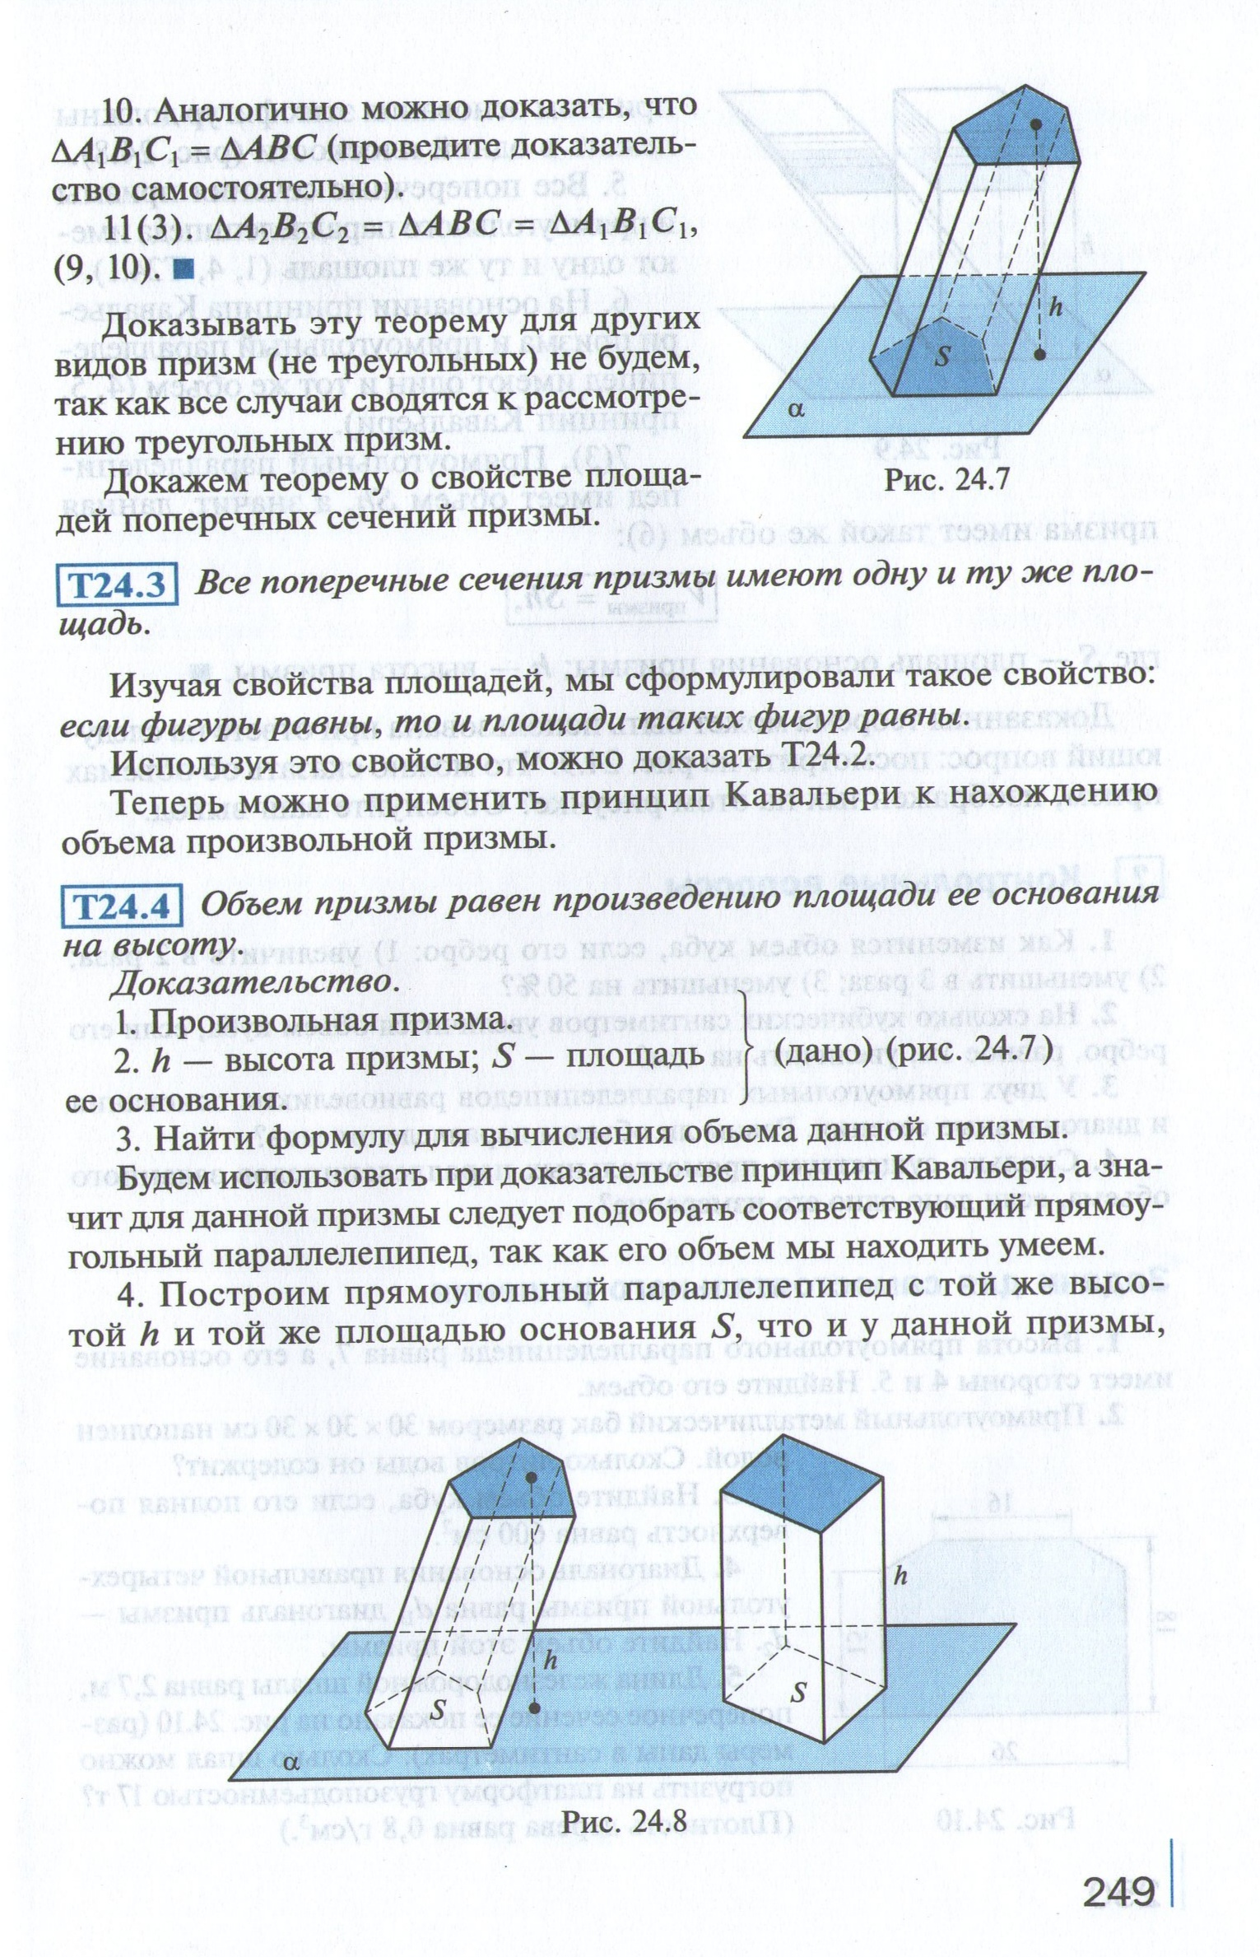
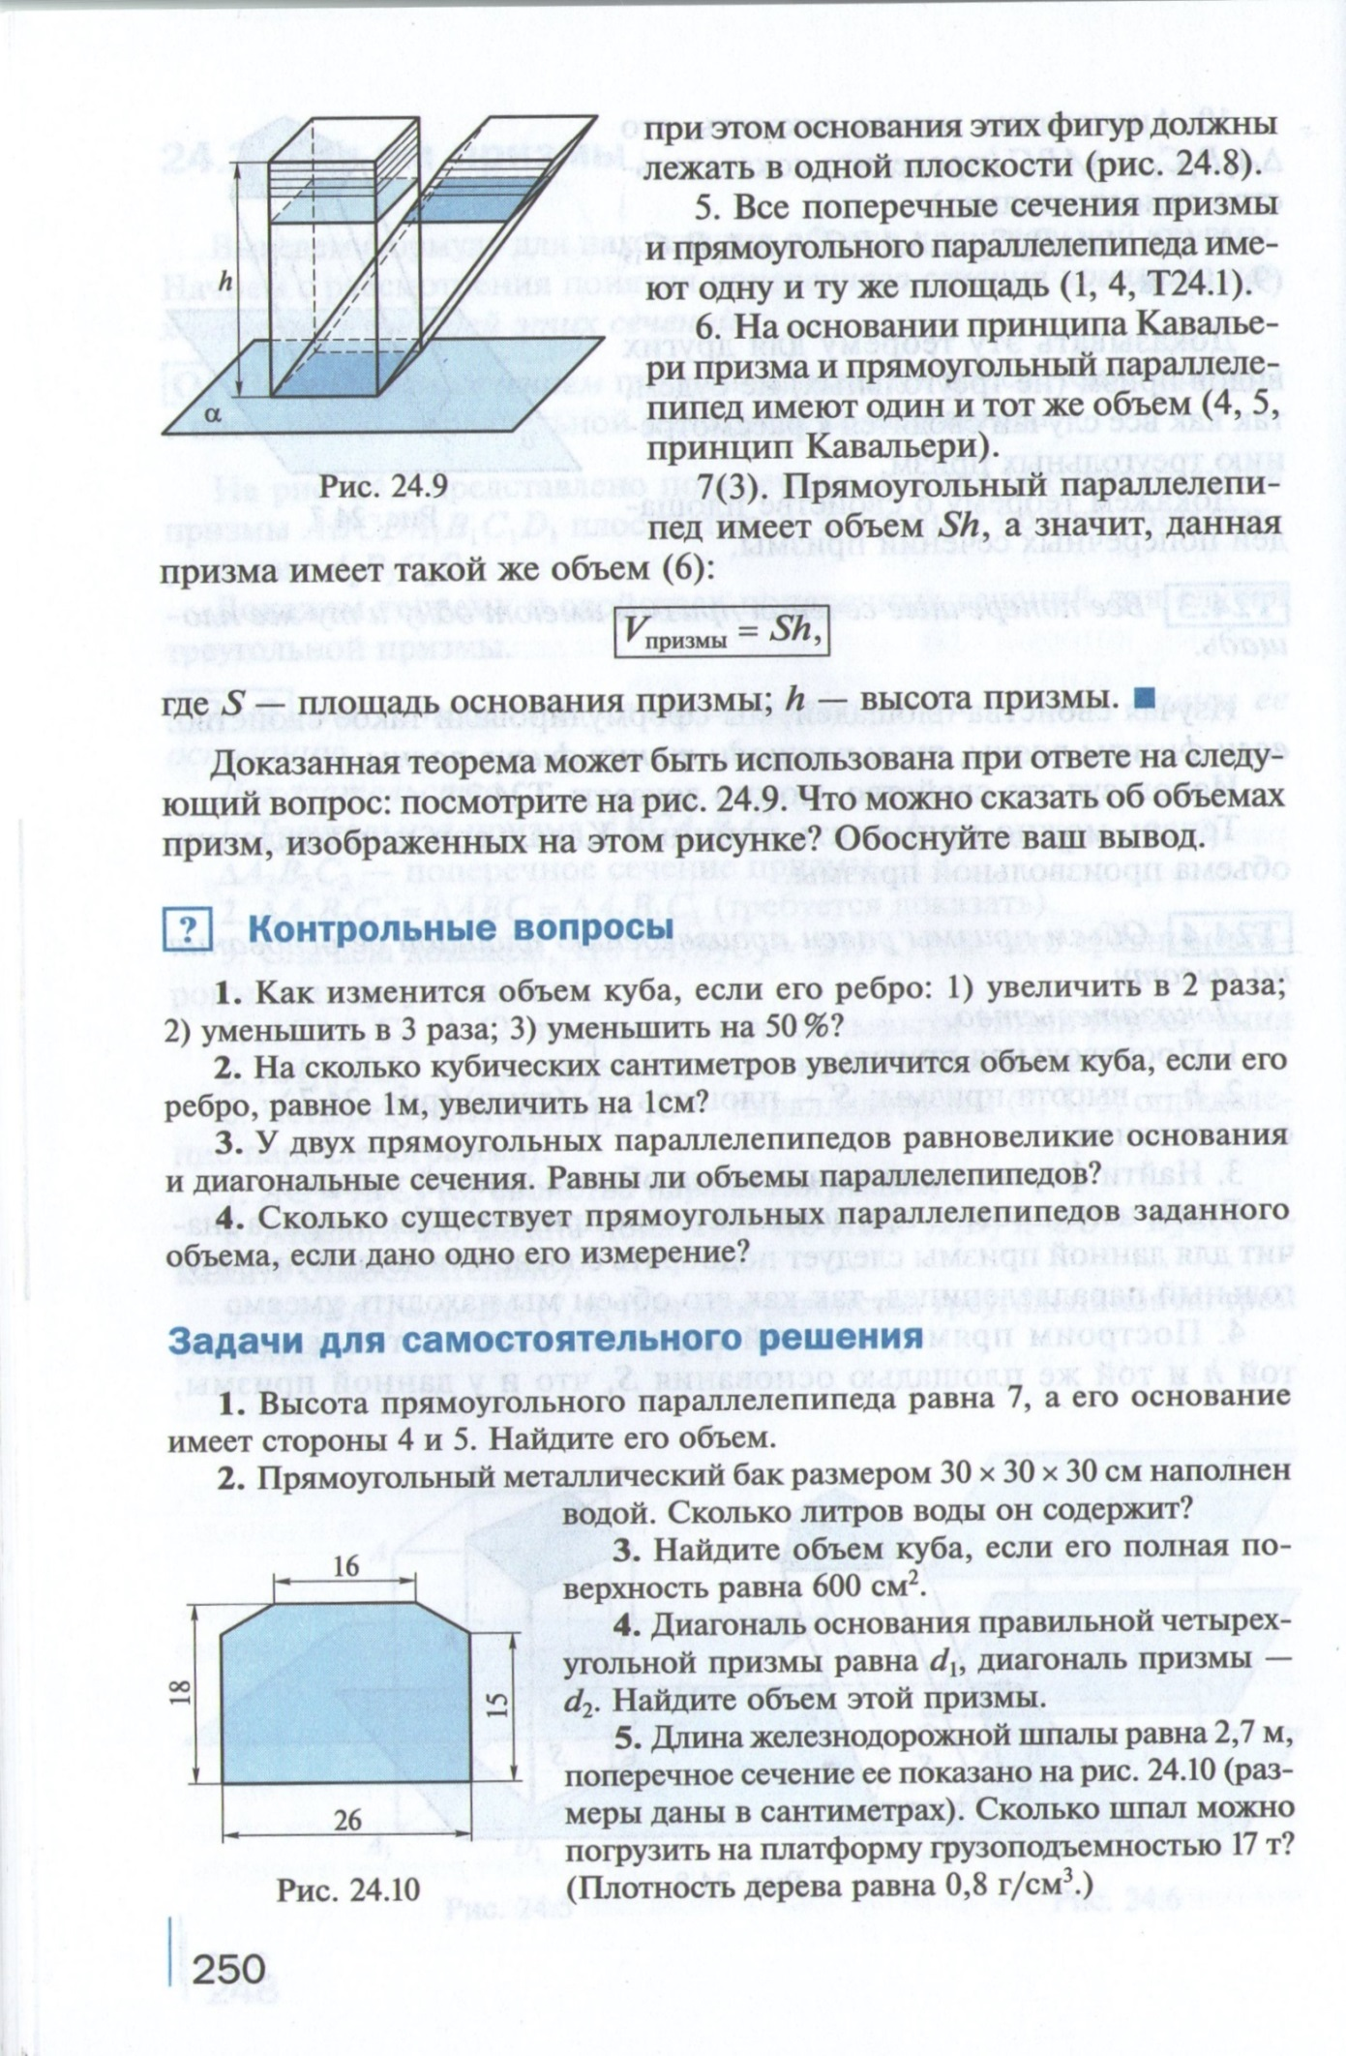
Разработал:
Преподаватель математики М.В.Горовая

